附件2：

学校共青团重点工作创新试点申请单位基本信息表

省份：上海市
单位名称 | 共青团上海交通大学委员会
单位负责人 | 方曦 | 联系方式 | 54745985
试点内容 | 12、职业生涯发展规划辅导和创业就业教育及服务：（4）探索建立促进大学生创新创业的工作协调、激励和保障机制。
试点基本思路  （请附页） | 见附页
申报单位意见 | （盖章）  年 月 日
区（县）、高校团委意见 | （盖章）  年 月 日
备注
探索建立促进大学生创新创业的工作协调、激励和保障机制

开展有效的创业教育是推动高校毕业生自主创业的核心。中国高校创业教育经历十余年发展，已经进入了教育行政部门指导下的全面推进阶段，面对即将到来的大学生创业教育新的发展高峰，选择合适的创业教育模式成为新时期高校创业教育科学发展、可持续发展的首要战略任务。作为创业教育先行探索者，上海交大在创业教育的认识定位、运行体制、课程建设、实践体系、师资建设等方面进行了系统凝练和梳理，力图通过建设“无形学院、有型运作”的创业学院，采用“面上覆盖”与“点上突破”相结合的模式，探索创业教育内在规律，破解创业教育实效性症结，构建研究型大学创业教育的新模式。
组织保障是创业教育有效开展的前提。目前，我国高校创业教育在组织模式上普遍面临三个问题，一是设立领导小组或者通过联席会议召集有关部门，此种方式因没有实质性组织机构，创业教育难以落地，可能会陷入运动型、波浪式的怪圈；二是新建独立二级学院或依附商学院建设，其他学院参与积极性不高，难以承载创业教育的根本使命和主要责任；三是新设职能部处或依托学工、就业部门建设，却难以整合团委、教学、大学科技园等部门的丰富资源。以上因素制约了创业教育的有效开展，多数停留在企业管理知识的传授或者少数同学的培训班，偏离了创业教育的本意。
针对上述问题，面对“创业能不能教，怎么教”的争论，上海交大剖析创业教育的特殊性，摒弃传统的有形学院或者依附商学院等模式束缚，创造性地以“无形学院，有形运作”的新模式，尤其突出“以学生为中心”，注重分享式学习、启发式学习、模拟式学习和体验式学习，着力破解创业教育面临的如何确定使命和定位？应该有什么样的办学模式？应该如何做？如何学？等焦点问题。
上海交大在充分论证的基础上，将创业学院设计为“无形学院、有形运作”的模式。所谓无形学院，是指创业学院不占楼，不占编，招收的学员不涉及学籍和院系调整；而有形运作则指创业学院在学校有机构代码，有运作团队，落实责任主体，明确考核目标。学院通过985专项、社会赞助、与地方或机构合作等多渠道募集资源，落实学院办公、教学、师资队伍建设以及创业实验室建设等办学经费。
在治理结构上，创业学院实行理事会领导下的院长负责制。同时设立战略专家咨询委员会和教学指导委员会，制定科学化发展大纲，实现学院的科学化、规范化、可持续发展。
创业学院院长班子超强配备：分管学工的党委副书记担任院长，分管教学的副校长任教学指导委员会主任，学工、团委、教务处、研究生院、经管学院、大学科技园等负责人担任副院长。院长办公会处理学院的办公、教学、实践、招生、孵化等日常事务。
战略专家咨询委员会是学院的顾问机构，聘请校内外与创业学院发展方向有重大关联的相关组织机构负责人担任学院咨询专家，包括教育部、团中央、上海市教委、科委等主管机构，联想投资、红杉中国等风险投资机构，中国高等教育学会等研究机构，《创业家》等媒体机构共同规划学院的发展。
教学指导委员会是对创业学院教育教学和实践工作进行具体研究、咨询、指导和支持的组织机构，由校内外执委单位共同组成。既有学校学生处、团委、教务处、研究生院等教学、实践指导部门代表，还包括经管学院以及产业投资管理集团等师资、课程和孵化、投资指导部门代表，同时邀请上海市学生事务中心、上海市大学生科技创业基金会、上海漕河泾创新创业园、紫竹创业园区作为教学指导委员会校外单位。
此外，创业学院在全国经济发展百强县之首——江苏江阴成立校外基地，落实学生见习和预孵化的资金与场地，为学院发展提供有力支撑。

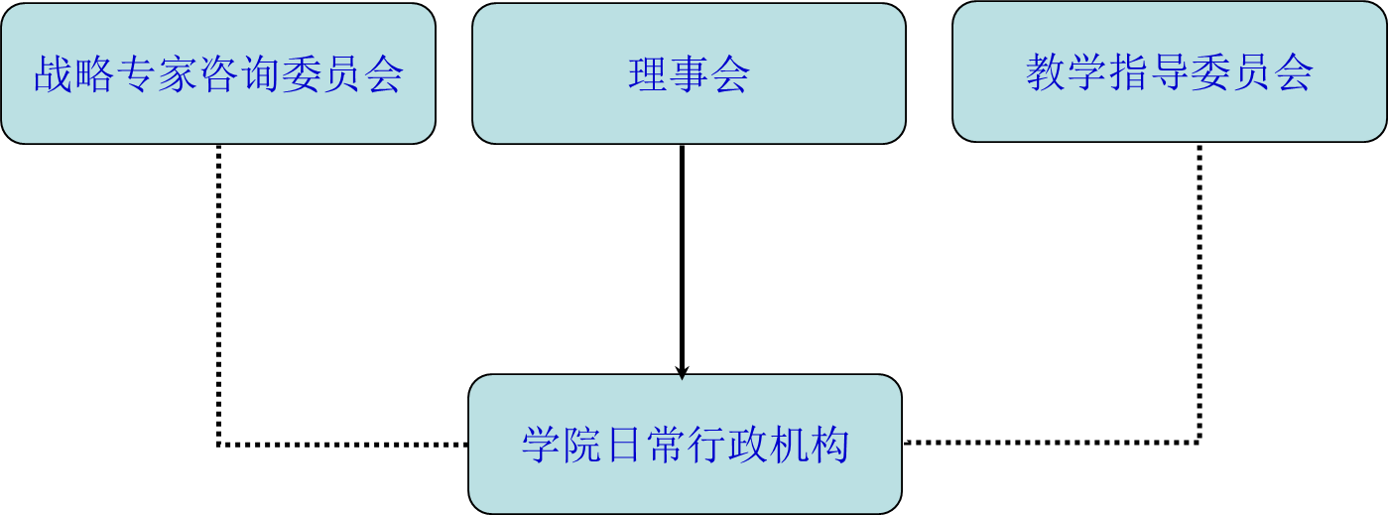
图1创业学院治理结构

